**Dodatek č. 3 ke Smlouvě o dílo**

**Číslo smlouvy objednatele: 82/KSÚS/2014**

**Číslo smlouvy zhotovitele: JHP/SDI/CA-14-143/15/0016**

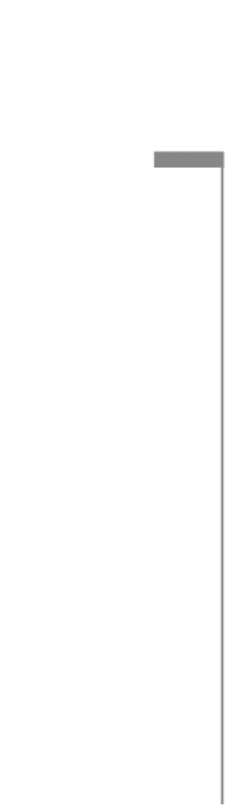**Krajská správa a údržba silnic Středočeského kraje, příspěvková organizace**

DODATEK SMLOUVY O DÍLO NA STAVEBNÍ PRÁCE

se sídlem: Zborovská 81/11, Praha 5, Smíchov PSČ: 150 00

IČO: 00066001

DIČ: CZ00066001

jejímž jménem jedná Bc. Zdeněk Dvořák, ředitel

č. smlouvy: 82/KSÚS/2014

(dále jen **„Objednatel“** na straně jedné)

a

**STRABAG a.s., odštěpný závod Praha**

se sídlem: Na Bělidle 198/21, 150 00 Praha 5

IČO: 60838744

DIČ: CZ60838744

bankovní spojení: xxxxxxxxxxxxxxxx

zapsaná v obchodním rejstříku vedeném Městským soudem v Praze, oddíl B, vložka 7634

jejímž jménem jedná Ing. Karel Frankota, Ing. Irena Sedmíková, na základě plné moci ze dne 4.1.2016 jednající společně

č. smlouvy: JHP/SDI/CA-14-143/15/0016

(dále jen „**Zhotovitel**“) na straně druhé

(Objednatel a Zhotovitel společně dále též **„Smluvní strany“** a jednotlivě jako „**Smluvní strana**“)

uzavírají níže uvedeného dne, měsíce a roku v souladu se zněním § 2586 a násl., § 1758 a § 1759 zákona č. 89/2012 Sb., občanský zákoník ve znění pozdějších předpisů, tento dodatek č. 3 (dále jen „**Dodatek**“)

# **PREAMBULE**

1. Smluvní strany uzavřely dne 10.8.2015 Smlouvu o provedení stavby (dále jen „**Smlouva**“) na plnění veřejné zakázky s názvem „**III/3291 Vrbčany, most ev.č. 3291-2**“ a dále dodatky č. 1 a 2 k této Smlouvě (dále jen „**Dílo**“).
2. S ohledem na skutečnost, že v průběhu realizace stavebních prací došlo k nutným změnám v soupisu prací a výkazu výměr, vyskytla se potřeba snížení výměr u některých položek (dále jen „**Méněpráce**“), zvýšení výměr u jiných položek a vytvoření položek nových (dále jen „**Vícepráce**“).
3. Potřeba provedení Víceprací vznikla v důsledku okolností, které zadavatel jednající s náležitou péčí nemohl předvídat, přitom tyto stavební práce jsou zcela nezbytné pro provedení stavebních prací sjednaných ve Smlouvě o dílo. Zároveň technické a ekonomické oddělení těchto dodatečných stavebních prací by pro Objednatele znamenalo újmu v navýšení celkového objemu investičních nákladů na stavbu. Současně cena Víceprací činí celkem 2 813 468,31 Kč bez DPH, 3 404 296,66 Kč s DPH a nepřekračuje tak 30 % ceny uvedené ve Smlouvě o dílo.
4. Vzhledem k výše uvedeným skutečnostem se v souladu s článkem XI.15. Smlouvy ve znění dodatků č. 1 a 2 Smluvní strany dohodly na sjednání změny Smlouvy, jak je uvedeno níže.
5. Smluvní strany tímto stvrzují, že Vícepráce byly zadány v jednacím řízení bez uveřejnění za použití ustanovení § 34 odst. 5 písm. b) zákona č. 137/2006 Sb., o veřejných zakázkách, ve znění pozdějších předpisů. Tento Dodatek je změnou Smlouvy ve znění dodatků č. 1 a 2 v rozsahu Méněprací a zároveň smlouvou na veřejnou zakázku na Vícepráce.

# **PŘEDMĚT DODATKU**

1. Článek XI.1. Smlouvy se nahrazuje následujícím textem:

Smluvní strany se dohodly, že celková Cena Díla je stanovena jako neměnná a konečná a činí:

|  |  |  |
| --- | --- | --- |
| **Cena stavby bez DPH** | **DPH 21 %** | **Celková nabídková cena stavby** |
| **(a)** | **(b)** | **(c) = (a) + (b)** |
| 11 503 970,96 Kč | 2 415 833,90 Kč | 13 919 804,86 Kč |

1. Oceněný soupis prací s výkazem výměr se mění dle soupisu prací s výkazem výměr, který je součástí Evidenčního listu změny stavby a zároveň přílohou č. 1 tohoto Dodatku.

# **ZÁVĚREČNÁ USTANOVENÍ**

1. Tento Dodatek nabývá platnosti a účinnosti v den podpisu Dodatku oběma Smluvními stranami.
2. Tento Dodatek je vyhotoven v pěti (5) stejnopisech, z nichž Objednatel obdrží tři (3) stejnopisy a Zhotovitel dva (2) stejnopisy.
3. Smluvní strany prohlašují, že Dodatek uzavírají svobodně a vážně a že obsah Dodatku vyjadřuje jejich vůli a na důkaz toho Dodatek podepisují.

Příloha č. 1 – Evidenční list změny stavby

Příloha č. 2 – Plná moc ze dne 4.1.2016

V Říčanech dne 26.9.2016 V Praze dne 26.9.2016

Objednatel: Zhotovitel:

|  |  |
| --- | --- |
| _____________________________________ **Krajská správa a údržba silnic Středočeského kraje, příspěvková organizace**  Bc. Zdeněk Dvořák, ředitel | ________________________________________  **STRABAG a.s., odštěpný závod Praha**  Ing. Karel Frankota  Ing. Irena Sedmíková  na základě plné moci ze dne 4.1.2016 jednající společně |